Linux

# 1.Linux的文件显示的样式：

白色：普通文件

绿色：可执行文件

红色：压缩文件

蓝色：目录

青色：链接文件，相当于快捷方式

黄色：设备文件

灰色：其他文件

# 2，命令的参数

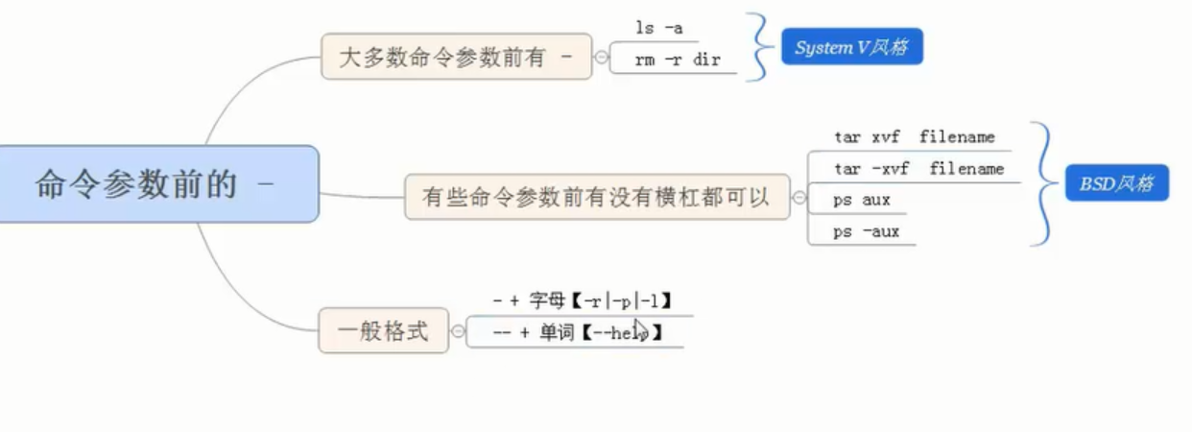

# 3. shell原理

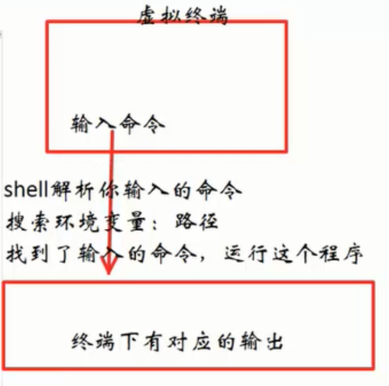

# 4.命令

ctrl+p 或者上箭头 向前遍历命令

Ctrl+n 或者下箭头 向后遍历命令

Ctrl+b b:backword 向前移动光标

Ctrl+f f:forword 光标向后移动

Ctrl+d 删除光标后边的字符 就是光标盖住的字符，因为光标是比较宽的，会盖住一个字符

Ctrl+H 向前删除一个字符

Ctrl+K 删除光标后边所有的字符

Ctrl+U 删除光标前的字符串

Ctrl+A 光标移动到头部

Ctrl+E 光标移动到尾部

tab键是补全命令，连续按两次tab键是列出所有打头的命令

当要进入到某一个文件夹下边的时候，不知道文件夹叫啥了，可以按两下tab键，自动列出下边的所有目录。

# **5.跟目录介绍**

